Nerki damskie - elegancja w małym stylu
Jesteś w ciągłym ruchu, potrzebujesz miejsca na najpotrzebniejsze rzeczy, jednak nie lubisz mieć zajętych rąk?Eleganckie nerki damskie to idealne rozwiązanie.

Nerki damskie - trendy lat 90.
Od kilku ostatnich lat widzimy wielki powrót hitu lat 90. Zaraz obok jeansów typu "mom" a także butów na platformie, nerki damskie również wróciła do łask. Nerka to praktyczny oraz bardzo funkcjonalny dodatek, wcześniej kojarzony jedynie ze stylem sportowym, w tym momencie przejmuje miasta oraz salony. Coraz więcej światowych projektantów wprowadza ją na wybiegi.

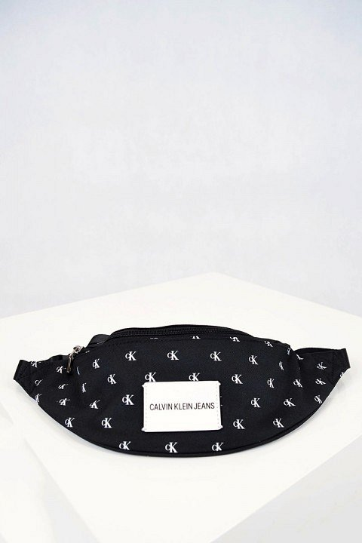
Z osiedlowej mody na wybiegi

Wraz z wejściem w 2000 rok, nerka stała się niczym zakazany obiekt, kojarzona z osiedlową modą dla tak zwanych "dresów" lub nawet jeszcze gorzej z turystami, którzy nosili ją do sandałów i skarpetek. Od co najmniej dwóch sezonów powraca w wielkim stylu. Dziś marki takie jak Calvin Klein, Tommy Jeans czy Michael Kors nadają im nową estetykę. Wszystkie te marki znajdziesz również w naszym sklepie. Zapoznaj się z naszym pełnym asortymentem - nerki damskie.

